LAPORAN
WORKSHOP SISTEM INFORMASI WEB SERVER
(TIF330805)
MINGGU 6 PERTEMUAN 2
SEMESTER III


BKPM ACARA 12

Nama:
SEPTIAN DWI RAMADHAN PUTRA

NIM:
E41250282

PROGRAM STUDI DILUAR KAMPUS UTAMA (PSDKU)
TEKNIK INFORMATIKA KAB. NGANJUK
JURUSAN TEKNOLOGI INFORMASI
POLITEKNIK NEGERI JEMBER
TAHUN 2026

PENDAHULUAN

1. Latar Belakang
Pada Acara 11 project si-akademik sudah disimpan dengan Git dan GitHub. Namun, selama ini seluruh perubahan masih ditulis langsung pada satu jalur kerja saja. Dalam pengembangan nyata, fitur baru sebaiknya dikerjakan secara terpisah agar kode utama yang sudah stabil tidak ikut rusak ketika fitur tersebut belum selesai atau masih bermasalah.
Git menyediakan branch untuk mengembangkan fitur secara terpisah dan merge untuk menggabungkannya kembali. Ketika dua branch mengubah baris yang sama, Git tidak dapat memutuskan sendiri versi mana yang dipakai sehingga terjadi conflict yang harus diselesaikan secara manual. Pada GitHub, usulan penggabungan tersebut diajukan melalui Pull Request agar perubahan dapat diperiksa terlebih dahulu sebelum masuk ke main.
Praktikum ini memakai project si-akademik hasil Acara 10 (Inheritance, Base Controller, Base Model, dan Repository Pattern) sebagai dasar. Project tersebut dilanjutkan, bukan dibuat ulang, dengan menambahkan perbaikan pada Halaman Login melalui alur kerja branch, merge, conflict, dan Pull Request.

2. Tujuan
- Membuat branch fitur (fitur-login) dari branch main.
- Menambahkan fitur baru pada branch fitur dan menyimpannya dengan commit.
- Menggabungkan branch fitur ke main menggunakan git merge.
- Mensimulasikan, mengamati, dan menyelesaikan merge conflict secara manual.
- Mengirim hasil akhir ke GitHub dan membuat Pull Request dari branch fitur menuju main.

3. Dasar Teori Singkat
Branch. Cabang dari project yang memungkinkan fitur baru dikembangkan tanpa langsung mengubah branch utama (main). Perintah git checkout -b nama-branch membuat sekaligus berpindah ke branch baru.
Merge. Menggabungkan perubahan dari satu branch ke branch lain. Jika branch tujuan belum berubah sejak percabangan, Git cukup memajukan penunjuk branch (fast-forward). Jika kedua branch sama-sama sudah punya commit baru, Git membuat merge commit.
Conflict. Terjadi ketika dua branch mengubah baris yang sama sehingga Git tidak dapat menentukan versi yang benar. Git menandai file dengan tanda <<<<<<<, =======, dan >>>>>>>. Programmer menghapus tanda tersebut, menentukan kode akhir, lalu menjalankan git add dan git commit. Conflict bukan berarti project rusak.
Pull Request (PR). Fitur GitHub untuk mengusulkan agar perubahan dari suatu branch digabungkan ke branch lain, biasanya main. Sebelum di-merge, perubahan dapat diperiksa melalui code review. Walaupun dikerjakan sendirian, PR tetap penting sebagai latihan alur kerja tim.

4. Alat dan Bahan
- Laptop/PC
- Web Browser
- Visual Studio Code
- XAMPP/Laragon (Apache + MySQL/MariaDB)
- PHP
- Git dan akun GitHub
- HTML, CSS, Bootstrap
- Modul Praktikum (BKPM Acara 12)

HASIL PRAKTIK

1. Persiapan Project dan Repository
Project yang dipakai adalah si-akademik hasil Acara 10. Folder project belum berisi repository Git, sehingga diinisialisasi terlebih dahulu dengan git init, lalu seluruh file (termasuk .gitignore yang sudah ada) dimasukkan ke commit awal pada branch main.
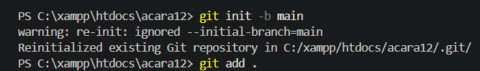
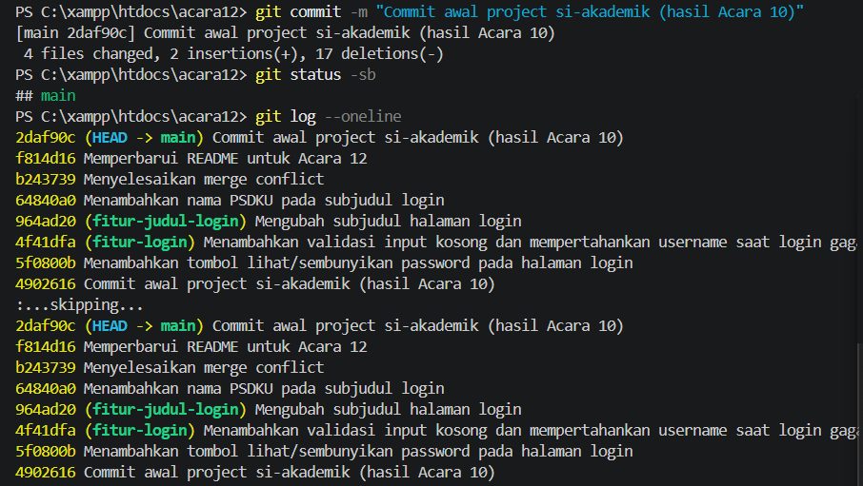

2. Membuat Branch fitur-login
Sesuai prosedur kerja, branch baru bernama fitur-login dibuat dari main. Setelah perintah dijalankan, kerja berpindah ke branch tersebut sehingga branch main tetap aman.
PS C:\xampp\htdocs\acara12> git checkout fitur-login
Switched to branch 'fitur-login'
PS C:\xampp\htdocs\acara12> git branch
fitur-footer-login
fitur-judul-login
* fitur-login
main

3. Menambahkan Fitur pada Halaman Login
Project sudah memiliki halaman login dasar sejak Acara 6 (akun hardcode admin / 12345 dan AuthMiddleware). Pada branch fitur-login, halaman tersebut disempurnakan dengan tiga fitur sederhana berikut:
- Tombol lihat/sembunyikan password pada form login (View + JavaScript pada public/assets/js/app.js).
- Validasi input kosong pada AuthController::login() dengan pesan "Username dan password wajib diisi."
- Username tetap terisi setelah login gagal, sehingga pengguna tidak perlu mengetik ulang (dengan htmlspecialchars agar aman dari XSS).
Selain itu, ditemukan satu tag </div> penutup login-card pada login.php yang belum ada, dan ikut diperbaiki. Ringkasan perubahan kode (git diff):
Potongan kode login.php
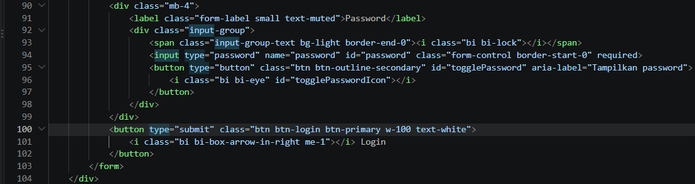
Potongan kode AuthController.php
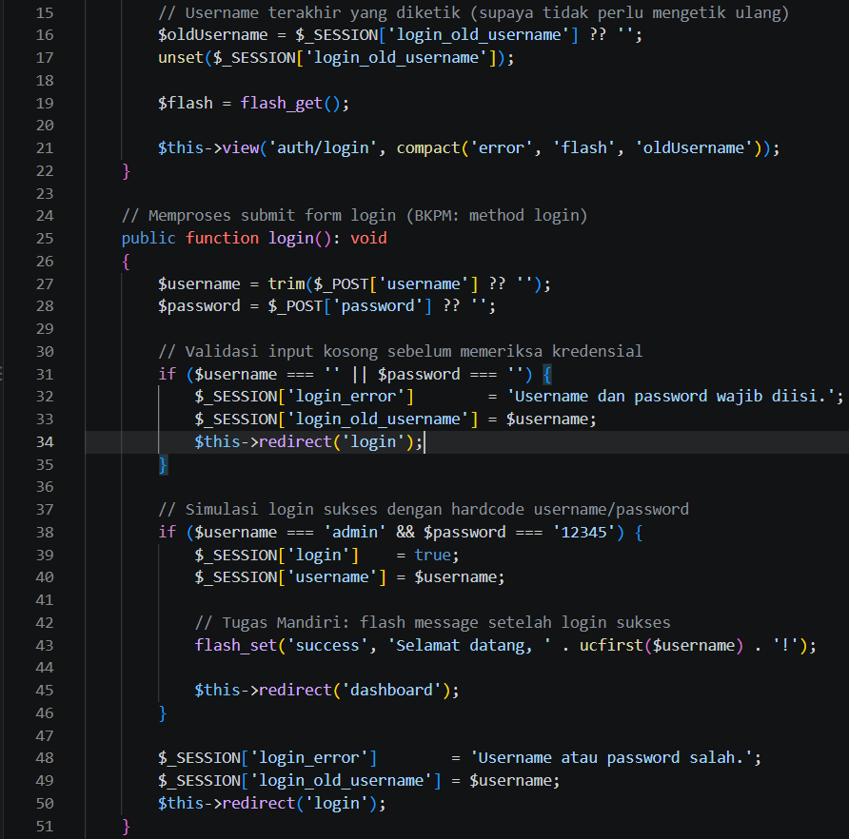
Hasilnya
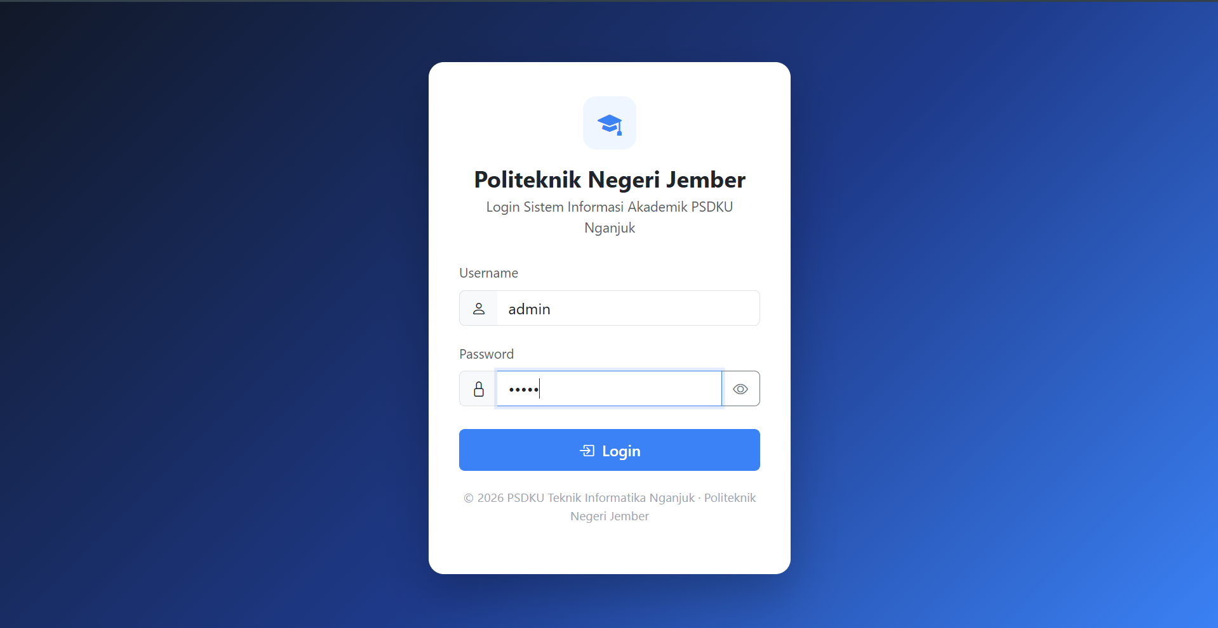

4. Commit pada Branch fitur-login
Perubahan disimpan dalam dua commit dengan pesan yang jelas menggunakan git add . dan git commit -m (langkah 4):
PS C:\xampp\htdocs\acara12> git add .
PS C:\xampp\htdocs\acara12> git commit -m "Menambahkan tombol lihat/sembunyikan password pada halaman login"
On branch fitur-login
nothing to commit, working tree clean
PS C:\xampp\htdocs\acara12> git add .
PS C:\xampp\htdocs\acara12> git commit -m "Menambahkan validasi input kosong dan mempertahankan username saat login gagal"
On branch fitur-login
nothing to commit, working tree clean
PS C:\xampp\htdocs\acara12> git log --oneline
4f41dfa (HEAD -> fitur-login) Menambahkan validasi input kosong dan mempertahankan username saat login gagal
5f0800b Menambahkan tombol lihat/sembunyikan password pada halaman login
4902616 Commit awal project si-akademik (hasil Acara 10)
Gambar 6. Dua commit pada branch fitur-login

5. Merge fitur-login ke main
Setelah fitur selesai, kerja kembali ke main lalu fitur-login digabungkan (langkah 5 sampai 7). Karena main belum memiliki commit baru sejak percabangan, Git melakukan fast-forward. Pengecekan dengan grep membuktikan kode fitur login sudah ada di main.
$ git checkout main
Switched to branch 'main'

$ git merge fitur-login
Updating 4902616..4f41dfa
Fast-forward
app/Controllers/AuthController.php | 18 +++++++++++++++---
app/Views/auth/login.php | 8 ++++++--
public/assets/js/app.js | 12 ++++++++++++
3 files changed, 33 insertions(+), 5 deletions(-)

$ git log --oneline
4f41dfa Menambahkan validasi input kosong dan mempertahankan username saat login gagal
5f0800b Menambahkan tombol lihat/sembunyikan password pada halaman login
4902616 Commit awal project si-akademik (hasil Acara 10)

$ grep -n "togglePassword\|oldUsername" app/Views/auth/login.php
87: <input type="text" name="username" class="form-control border-start-0" value="<?= htmlspecialchars($oldUsername ?? '') ?>" required autofocus>
95: <button type="button" class="btn btn-outline-secondary" id="togglePassword" aria-label="Tampilkan password">
96: <i class="bi bi-eye" id="togglePasswordIcon"></i>
Gambar 7. Merge fitur-login ke main dan verifikasi fitur sudah masuk ke main

6. Simulasi Merge Conflict
Untuk mensimulasikan conflict (langkah 8 dan 9), baris subjudul pada login.php diubah dengan isi berbeda di dua tempat: pada branch baru fitur-judul-login menjadi "Login Sistem Akademik", dan pada main menjadi "Sistem Informasi Akademik PSDKU Nganjuk". Keduanya di-commit, lalu fitur-judul-login di-merge ke main. Git menghentikan merge dan melaporkan conflict:
$ git checkout -b fitur-judul-login
Switched to a new branch 'fitur-judul-login'

$ git add . && git commit -m "Mengubah subjudul halaman login"
[fitur-judul-login 964ad20] Mengubah subjudul halaman login
1 file changed, 1 insertion(+), 1 deletion(-)

$ git checkout main
Switched to branch 'main'

$ git add . && git commit -m "Menambahkan nama PSDKU pada subjudul login"
[main 64840a0] Menambahkan nama PSDKU pada subjudul login
1 file changed, 1 insertion(+), 1 deletion(-)

$ git merge fitur-judul-login
Auto-merging app/Views/auth/login.php
CONFLICT (content): Merge conflict in app/Views/auth/login.php
Automatic merge failed; fix conflicts and then commit the result.

$ git status
On branch main
You have unmerged paths.
(fix conflicts and run "git commit")
(use "git merge --abort" to abort the merge)

Unmerged paths:
(use "git add <file>..." to mark resolution)
both modified: app/Views/auth/login.php

no changes added to commit (use "git add" and/or "git commit -a")

$ git diff
diff --cc app/Views/auth/login.php
index 5d32e68,2c5c429..0000000
--- a/app/Views/auth/login.php
+++ b/app/Views/auth/login.php
@@@ -63,7 -63,7 +63,11 @@@
<i class="bi bi-mortarboard-fill"></i>
</div>
<h4 class="text-center fw-bold mb-1">Politeknik Negeri Jember</h4>
++<<<<<<< HEAD
+ <p class="text-center text-muted mb-4" style="font-size:0.9rem;">Sistem Informasi Akademik PSDKU Nganjuk</p>
++=======
+ <p class="text-center text-muted mb-4" style="font-size:0.9rem;">Login Sistem Akademik</p>
++>>>>>>> fitur-judul-login

<?php if (!empty($flash)) : ?>
<div class="alert alert-success py-2 mb-3" data-flash style="font-size:0.88rem;">
Gambar 8. Conflict muncul pada app/Views/auth/login.php saat merge
Isi file login.php setelah Git menyisipkan penanda conflict, di mana bagian di atas ======= adalah versi main (HEAD) dan bagian di bawahnya adalah versi fitur-judul-login:
<<<<<<< HEAD
<p class="text-center text-muted mb-4" style="font-size:0.9rem;">Sistem Informasi Akademik PSDKU Nganjuk</p>
=======
<p class="text-center text-muted mb-4" style="font-size:0.9rem;">Login Sistem Akademik</p>
>>>>>>> fitur-judul-login
Gambar 9. Penanda conflict pada file login.php

7. Menyelesaikan Conflict Secara Manual
Ketiga baris penanda dihapus dan kedua versi digabungkan menjadi satu baris akhir: "Login Sistem Informasi Akademik PSDKU Nganjuk". Setelah memastikan tidak ada penanda yang tersisa, file ditambahkan dan di-commit (langkah 10):
$ grep -n "<<<<<<<\|=======\|>>>>>>>" app/Views/auth/login.php (cek sisa penanda)
(tidak ada penanda tersisa)

$ git add . && git commit -m "Menyelesaikan merge conflict"
[main b243739] Menyelesaikan merge conflict

$ git log --oneline --graph --all
* b243739 Menyelesaikan merge conflict
|\
| * 964ad20 Mengubah subjudul halaman login
* | 64840a0 Menambahkan nama PSDKU pada subjudul login
|/
* 4f41dfa Menambahkan validasi input kosong dan mempertahankan username saat login gagal
* 5f0800b Menambahkan tombol lihat/sembunyikan password pada halaman login
* 4902616 Commit awal project si-akademik (hasil Acara 10)

$ git branch
fitur-judul-login
fitur-login
* main
Gambar 10. Conflict diselesaikan dan riwayat commit menunjukkan percabangan yang bergabung kembali

8. Branch untuk Pull Request
Agar Pull Request memiliki perubahan yang benar-benar dapat diajukan, dibuat satu branch fitur lagi bernama fitur-footer-login dari main yang berisi footer hak cipta pada halaman login. Branch ini sengaja belum di-merge secara lokal. README juga diperbarui dengan penjelasan seluruh branch.
$ git checkout -b fitur-footer-login
Switched to a new branch 'fitur-footer-login'

$ git log --oneline --graph --all
* 29a8537 Menambahkan footer hak cipta pada halaman login
* f814d16 Memperbarui README untuk Acara 12
* b243739 Menyelesaikan merge conflict
|\
| * 964ad20 Mengubah subjudul halaman login
* | 64840a0 Menambahkan nama PSDKU pada subjudul login
|/
* 4f41dfa Menambahkan validasi input kosong dan mempertahankan username saat login gagal
* 5f0800b Menambahkan tombol lihat/sembunyikan password pada halaman login
* 4902616 Commit awal project si-akademik (hasil Acara 10)

$ git branch
* fitur-footer-login
fitur-judul-login
fitur-login
main

$ git diff main..fitur-footer-login --stat
app/Views/auth/login.php | 2 ++
1 file changed, 2 insertions(+)
Gambar 11. Branch fitur-footer-login berisi satu commit di depan main
Kondisi akhir seluruh branch dan commit pada repository lokal:
$ git log --oneline --graph --all --decorate
* 29a8537 (fitur-footer-login) Menambahkan footer hak cipta pada halaman login
* f814d16 (HEAD -> main) Memperbarui README untuk Acara 12
* b243739 Menyelesaikan merge conflict
|\
| * 964ad20 (fitur-judul-login) Mengubah subjudul halaman login
* | 64840a0 Menambahkan nama PSDKU pada subjudul login
|/
* 4f41dfa (fitur-login) Menambahkan validasi input kosong dan mempertahankan username saat login gagal
* 5f0800b Menambahkan tombol lihat/sembunyikan password pada halaman login
* 4902616 Commit awal project si-akademik (hasil Acara 10)
Gambar 12. Riwayat commit akhir seluruh branch

9. Push ke GitHub
Repository local dihubungkan ke repository GitHub si-akademik, kemudian branch main dan seluruh branch fitur dikirim ke GitHub (langkah 11):
$ git remote add origin https://github.com/USERNAME/si-akademik.git
$ git push -u origin main
$ git push origin fitur-login fitur-judul-login fitur-footer-login
Gambar 13. Perintah push ke GitHub
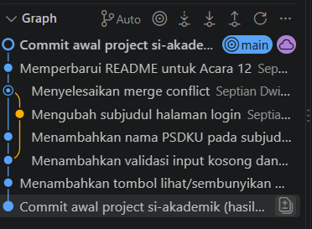
Gambar 14. Hasil push berhasil
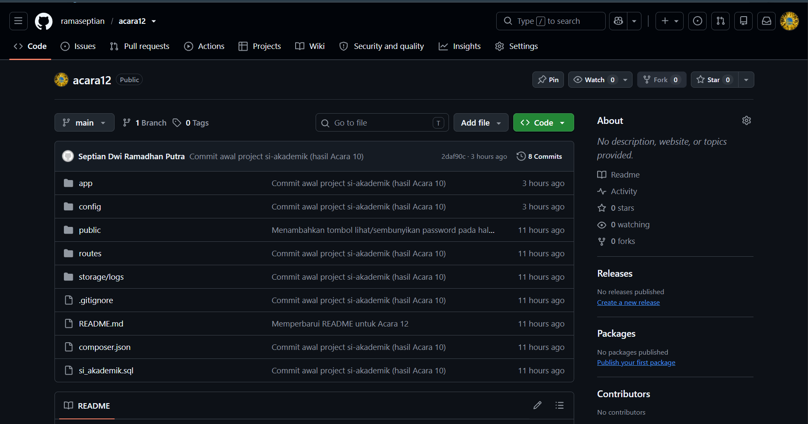Gambar 15. Repository si-akademik beserta branch fitur di GitHub
Link repository: https://github.com/ramaseptian/acara12

10. Pull Request
Pada GitHub dibuat Pull Request dari branch fitur-footer-login (compare) menuju main (base) melalui tombol Compare & pull request (langkah 12). Judul PR: "Menambahkan footer hak cipta pada halaman login", dengan deskripsi berisi ringkasan perubahan (satu file, app/Views/auth/login.php, dua baris ditambahkan) dan cara menguji (buka halaman /login lalu periksa footer). Setelah diperiksa, PR dapat di-merge dengan tombol Merge pull request.
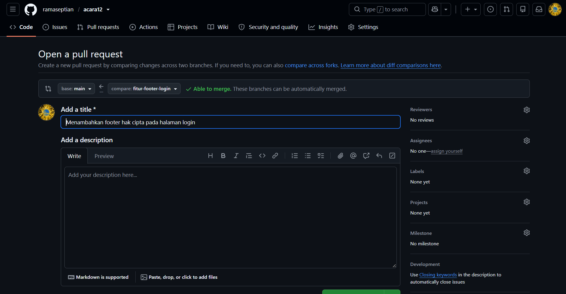Gambar 16. Pull Request dari fitur-footer-login ke main
Link Pull Request: https://github.com/ramaseptian/acara12/pull/new/fitur-footer-login

11. Ringkasan Output Praktikum
Output yang diminta | Hasil | Bukti
Repository GitHub si-akademik | Repository si-akademik berisi project hasil Acara 10 dengan riwayat commit lengkap | Gambar 13 - 15
Minimal 1 branch fitur | 3 branch fitur: fitur-login, fitur-judul-login, fitur-footer-login | Gambar 12
Minimal 1 fitur baru | Tombol lihat password, validasi input kosong, username tetap terisi, footer login | Gambar 3 - 5
Minimal 1 proses merge | Merge fitur-login ke main (fast-forward) dan merge fitur-judul-login ke main (merge commit) | Gambar 7, 10
Bukti merge conflict selesai | Conflict pada login.php diselesaikan dan di-commit "Menyelesaikan merge conflict" | Gambar 8 - 10
Minimal 1 Pull Request | PR fitur-footer-login ke main | Gambar 16

12. Analisis dan Pembahasan
Merge pertama (fitur-login ke main) berjalan sebagai fast-forward karena selama fitur dikerjakan, main tidak berubah. Git cukup memajukan penunjuk main ke commit terakhir fitur-login tanpa membuat commit baru. Sebaliknya, merge kedua membuat merge commit (b243739) yang bercabang dua, terlihat jelas pada grafik git log --graph, karena main dan fitur-judul-login sama-sama sudah memiliki commit sendiri.
Conflict terjadi karena kedua branch mengubah baris yang sama pada login.php dengan isi berbeda. Git tidak berani menebak versi yang benar, sehingga merge dihentikan dan file ditandai. Penyelesaiannya bukan memilih salah satu secara mentah, melainkan menggabungkan makna kedua perubahan menjadi satu baris akhir, lalu memastikan tidak ada penanda yang tersisa sebelum git add dan git commit. Perbedaan tersebut menunjukkan bahwa conflict adalah mekanisme perlindungan, bukan kerusakan project. Conflict juga dapat dicegah dengan membagi pekerjaan agar tiap branch mengubah bagian file yang berbeda dan dengan sering mengambil perubahan terbaru dari main.
Dengan branch, fitur login dikembangkan dan diuji terpisah dari main sehingga main selalu berisi kode yang stabil. Pull Request menambah satu lapisan pengaman: perubahan dapat dibaca dan dikomentari dahulu sebelum digabungkan. Hal ini melatih kebiasaan kerja tim walaupun project dikerjakan sendirian.

KESIMPULAN
- Branch memungkinkan fitur baru (fitur-login) dikembangkan terpisah dari main sehingga kode utama tetap stabil.
- Merge menggabungkan perubahan antar branch: fast-forward bila main belum berubah, dan merge commit bila kedua branch sudah memiliki commit baru.
- Conflict muncul ketika dua branch mengubah baris yang sama; diselesaikan secara manual dengan menghapus penanda, menentukan kode akhir, lalu git add dan git commit.
- Pull Request digunakan untuk mengajukan perubahan dari branch fitur ke main agar dapat diperiksa sebelum digabungkan.
- Project si-akademik hasil Acara 10 berhasil dilanjutkan dengan alur kerja Git yang rapi, ditandai riwayat commit yang jelas dan pesan commit yang deskriptif.

DAFTAR PUSTAKA
Buku Kerja Praktik Mahasiswa (BKPM) Workshop Sistem Informasi Web Server (TIF330805). Program Studi D4 Teknik Informatika PSDKU Nganjuk, Politeknik Negeri Jember.

